APEX 작업 가이드

**Ani data**

Layout wip 파일 위치

../Sequences/apx_0000/layout/**work/**maya/scene/apx_0000_layout_v000.mb

animation wip 파일 위치

../Sequences/apx_0000/layout/**output**/maya/scene/**v000**/apx_0000_layout_v000.mb

Main Camera 이름은 꼭 ”**_cam**” 을 넣어 주세요.

Camera 이름과 같은 그룹이나 오브젝트가 있으면 안됩니다. 카메라 그룹은 뒤에 _gr을 붙여주세요.

<파일 위치는 앞으로 파이프라인툴에서 자동으로 적용 됩니다. 최초파일만 확인해주세요>

Outline 구조 정리<CAM, CH, BG, BGPROP, PROP, FX, ECT(BAKE)> 그룹이름 Asset type 별로통일.

**ETC|BAKE** 그룹에는 ASSET에포함되지 않은 효과, 더미애니메이션 오브젝트들을 넣어주세요.

총에 있는 레이져, 총알 등 asset type 이 PROP 로부터 나온것들 은 그냥 **PROP**안에 넣고,trajectory, trajectoryB 와 같이 효과 요소 라도 asset 문서의 type 구분이 PROP 으로 되어 있으므로 **PROP**안에 넣습니다.

이외 에니메이터가 임의로 만들어 asset type에 속해 있지 않는 요소들은 **ETC|BAKE** 그룹에 넣습니다.

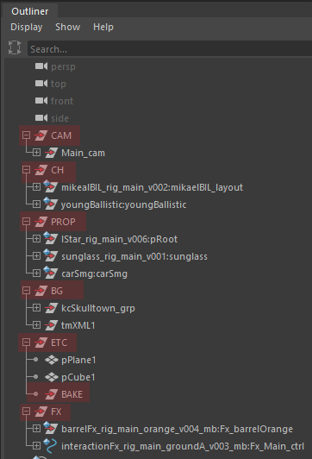**ETC** 그룹에는 pub 을 하지 않아도 되는 잡다한 노드들을 넣어서 정리 합니다.

최종 Publish시에 Display Layer 에서 Hide 된 object들은, 꼭 H 를 눌러 visibility 체널을 0으로 만들어서 Publish합니다.

또는, hide된 layer의 object를 선택하여 H를 눌러 visibility 체널을 0으로 만들어서 Publish합니다.

Abc cache 만들시에 Visibility 0이 아니면 보여지는 상태로 cache가 만들어 집니다.

레퍼런스 노드 네임의 문제 처리

wattsonRN,처럼 되어 있는 레퍼런스 캐쉬 내보낼시에 에러를 발생합니다.

노드 이름을 wattsonRN => wattson_RN 으로 변경하여 _ 로 분리하면 해결 됩니다.

노드 이름의 첫째 단어를 asset 이름과 같게 해주세요.

기본적으로 레퍼런스 노드는 잠겨있어서 이름이 바뀌지 않습니다.

**cmds.lockNode( 'wattsonRN', lock=False )**

위 스크립트를 이용하여 잠금 해재후 이름변경해주시면 됩니다.

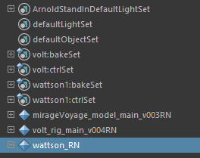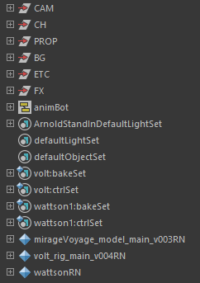

=>

**Rig data**

그룹이름과 노드네임 ash 와 같이 정리해주세요 <<꼭,ash 리깅파일을 확인 해주세요>>

bakeSet, ctrlSet 이름 확인해주세요.

캐릭터와 프랍은 bakeSet의 오브젝트가 abc cache로 넘겨 집니다. bakeSet, ctrlSet 를 꼭 만들어 주세요.

총알, 탄피 처럼 visivbility ani가 적용되는 그룹이 있으면 bakeSet 요소의 폴리곤 오브젝트에 연결시켜주세요(abc cache에 visivbility 채널에 추가 되야합니다.) Abc cache 만들시에 Visibility 0이 아니면 보여지는 상태로 cache가 만들어 집니다.

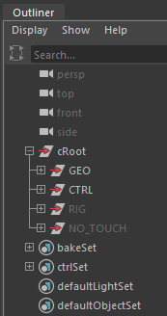

리깅 파일 이름이 틀리는 경우가 많이 발생합니다

ash_**rig_main**_v000.mb

어셋이름 뒤에 rig_main 을 확인해주세요.

**LookDev, BG, Prop data**

최상위 그룹은 GEO로 해주세요

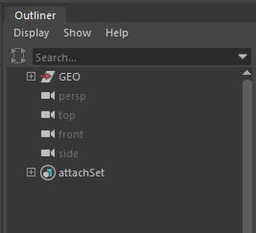

머트리얼 ,쉐이딩그룹, 텍스쳐파일 이름 디폴트 상태로 절대 두지 마세요.  
<<앞에 asset 이름을 붙여 주세요.>>

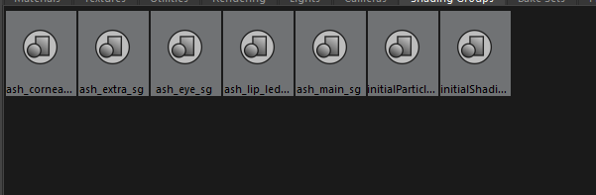

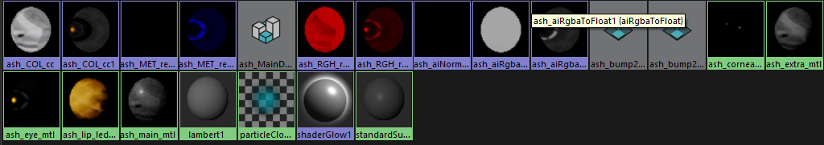

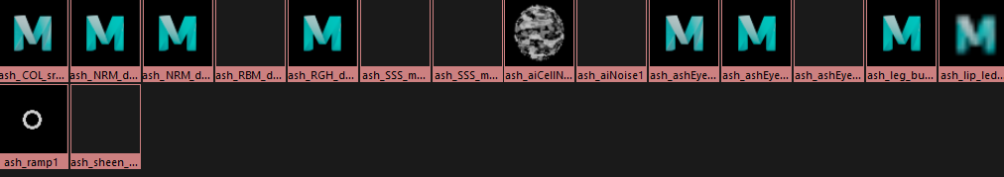

**RIG**, **LookDev, BG, Prop data 에 namespce 지워 주세요.**

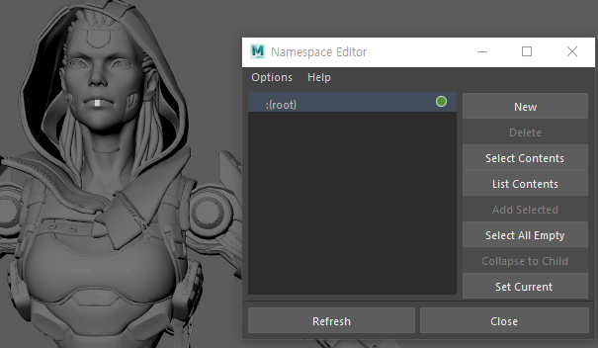

꼭 사용 해야 되는 상황이 발생하면, 키링에 문의후 사용해주세요.

RIG과 LOOKDEV 파일확인 사항

1. Rig data의 Object name, Shape name 과 LookDev data의 Object name, Shape name을 같게 해주세요. <<Assign Shader시 이름이 맞지 않으면 에러가 발생합니다>>
2. Rig geometry UV 와 LookDev geometry UV를 같게 해주세요.
3. RIG 파일의 위치, 이름, 버전을 확인해주세요.
4. Asset을 구성하기 위한 resource는 해당 프로젝트 폴더에 있도록 해주세요

<< Y드라이브나, 다른 프로젝트 폴더에 resource경로를 만들지 말아 주세요>>

1. Rig asset의 경우 time slider를 움직여 에니작업에 이상이 없는지 확인해주세요.